INTEGRIRANI DAN
* Tema: DAN JABUKA ( 20.10.)
* Razred: 2. razred
* Učiteljica: Ivona Drobnjak, učitelj mentor
* INTEGRIRANI PREDMETI: sat razrednog odjela, hrvatski jezik, priroda i društvo, likovna
kultura, matematika
* NASTAVNE JEDINICE: SAT RAZREDNOG ODJELA: U voćnjaku
HRVATSKI JEZIK: Opis jabuke
PRIRODA I DRUŠTVO: Jabuke
LIKOVNA KULTURA: Otisak jabuke - dizajn
MATEMATIKA: Zadaci riječima

* NASTAVNA SREDSTVA I POMAGALA: košare, kreda, ploča, udžbenik PID, nož, tempere, papir za slikanje, nastavni listići, materijali učenika
* NASTAVNE METODE: metoda usmenog izlaganja, demonstracije, razgovora, čitanja i rada na tekstu, pisanja, praktičnih radova
*OBLICI RADA: frontalni, individualni, rad u paru i skupini
*KOMPENTENCIJE: komunikacija na materinskom jeziku, matematička kompentencija,
osnovne kompentencije u prirodoslovlju, učiti kako učiti,
socijalna i građanska kompentencija, kulturna svijest i izražavanje
*MEĐUPREDMETNE TEME: - osobni i socijalni razvoj,
- zdravlje, sigurnost i zaštita okoliša,
- učiti kako učiti,
- građanski odgoj i obrazovanje

*TRAJANJE RADA: pet školskih sati

*CILJEVI INTEGRIRANOG DANA:
- integracijom predmeta i nastavnih sadržaja djelovati na trajno zapamćivanje novog gradiva, te obogatiti učeničko iskustvo
- uputiti na važnost jabuka i njihovu širu primjenu u svakidašnjem životu

*ZADATCI PO PREDMETIMA:
Hrvatski jezik
- prepoznati i opisati jabuku koristeći prikupljene tekstove i vlastita osjetila
- poticati i razvijati usmeno i pismeno izražavanje učenika
Priroda i društvo
- uočiti važnost i primjenu jabuka u svakodnevnom životu
- izraditi plakat s temom jabuke( zadaci po skupinama )
- poticati pravilnu i zdravu prehranu učenika
Matematika
- sastaviti i rješavati zadatke riječima
- uvježbati zbrajanje i oduzimanje brojeva do 100
Likovna kultura
- usvojiti postupak izrade otiska jabuke
- razvijati potrebu za estetskim izražavanjem
Sat razrednika
- razvijati osjećaj zajedništva u radu
- poticati suradnju između djece i vlasnika voćnjaka pri branju jabuka
- osvijestiti važnost jabuka u svakodnevnom životu

*Pripremanje učenika i učitelja za nastavu:
Učenici su dobili zadatak da sakupljaju materijale o jabukama ( fotografije, opise, recepte za jela od jabuka....) koje će donijeti danas u školu.
Dogovorila sam odlazak u obližnji vrt / mali voćnjak gdje će učenici brati jabuke.

*TIJEK AKTIVNOSTI
- AKTIVNOST – motivacija
Zajedno odlazimo do obližnjeg vrta u kojem je mali voćnjak gdje ćemo brati jabuke.
Ponavljamo i pokazujemo kako kao pješaci sudjelujemo u prometu - prelazimo cestu, hodamo desnom stranom ceste....
U vrtu nas dočekuje vlasnik koji nam pokazuje stabla koja ćemo obrati, opisuje kako se brine o njima ( orezuje u jesen i proljeće , gnoji, prska ekološkim sredstvima protiv nametnika...), te nam pokazuje kako ćemo brati jabuke na višim granama obiračem.
Učenici beru jabuke koje stavljaju u košare. Posebno beremo jabuke koje nisu za jelo ( oštećene, nezrele...) koje ćemo koristiti za izradu otisaka. Ubrane jabuke stavljamo u platnene vrećice i nosimo ih u školu.
Korelacija: sat razrednika, priroda i društvo, tzk

- AKTIVNOST- jezično izražavanje – opis jabuke
Rad u skupinama:
Učenici se dijele u skupine po pet učenika ( 4 skupine). Svaka skupina ima zdjelu sa jabukama koje smo ubrali i materijale koje su donijeli. Zadatak svake skupine je da otkriju koju smo vrstu jabuka ubrali koristeći materijale o jabukama i svoja osjetila.
Učenici kušaju jabuke, mirišu ih, opipavaju i uspoređuju sa materijalima koje su donijeli. Kada otkriju o kojoj se vrsti jabuke radi pišu vlastiti opis te vrste jabuka po skupinama. Na kraju aktivnosti sve skupine čitaju svoje opise da vidimo jesmo li svi otkrili pravu vrstu jabuke – IDARED.
Korelacija: hrvatski jezik, priroda i društvo

- AKTIVNOST – izrada plakata -Jabuke
Rad u skupinama:
Učenici rade u skupinama. Koristeći pisane i slikovne materijale , te razgovor u voćnjaku rade plakate po zadanim temama:

1. skupina – vrste jabuka
2. skupina – jela od jabuka
3. skupina – zašto su jabuke korisne i zdrave
4. skupina - rad ljudi u voćnjaku
- na kraju aktivnosti slijedi demonstracija plakata po skupinama, te kratka diskusija
Korelacija: priroda i društvo, likovna kultura, hrvatski jezik

- Aktivnost- Izrada otisaka jabuka
Rad u parovima
- jabuke koje nisu za jelo raznih veličina razrežemo na pola. Učenici nanose temperu na polovicu jabuke, te otiskuju na papir za slikanje.
Korelacija: likovna kultura, sat razrednika

- Aktivnost – Zadaci riječima
Rad u skupinama- učenici sastavljaju matematičke zadatke za drugu skupinu. Nakon izrade i podjele zadataka, učenici zajedno rješavaju zadatke koje su dobili. Nakon završetka slijedi zajednička analiza i ispravak radova.

Primjer zadataka 1. skupine:
- U košari je 37 zelenih i 28 crvenih jabuka. Koliko je ukupno jabuka u košari?

- Laura je ubrala 25 jabuka, Kiki 7 jabuka više od Laure, a Petra 14 jabuka manje od Kikija. Koliko je jabuka ubrala Petra? Koliko su jabuka ubrali zajedno?

- U košari je bilo 55 jabuka. Učenici su pojeli 20 jabuka. Lukina mama je uzela 6 jabuka za fritule. Koliko je jabuka ostalo u košari?

Korelacija: matematika, hrvatski jezik

Napomena: Ubrane jabuke iskoristili smo i za pripremu fritula. Lukina mama, koja živi u blizini škole,došla je po jabuke, opisala kako će pripremiti fritule i donijela ih pečene na kraju nastave.
Ostale recepte i materijale koje smo danas napravili iskoristili smo za obilježavanje Dana zahvalnosti za plodove zemlje koji smo posvetili jabukama. Tako je nastala naša Knjiga o jabukama. Taj dan su nam se pridružili i roditelji ( fotografije u prilogu ).

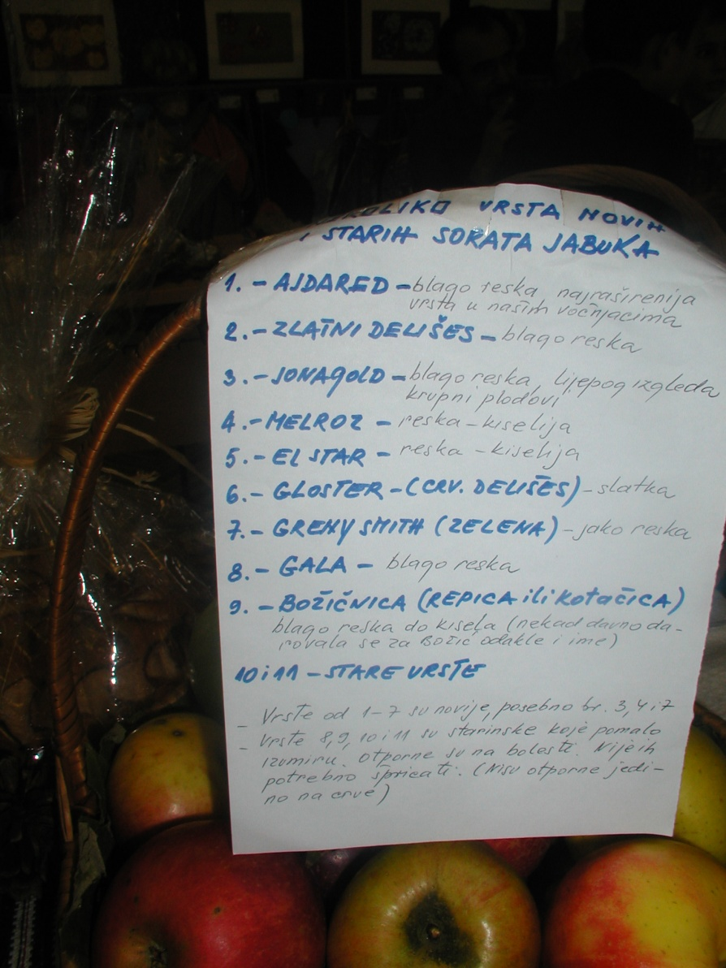
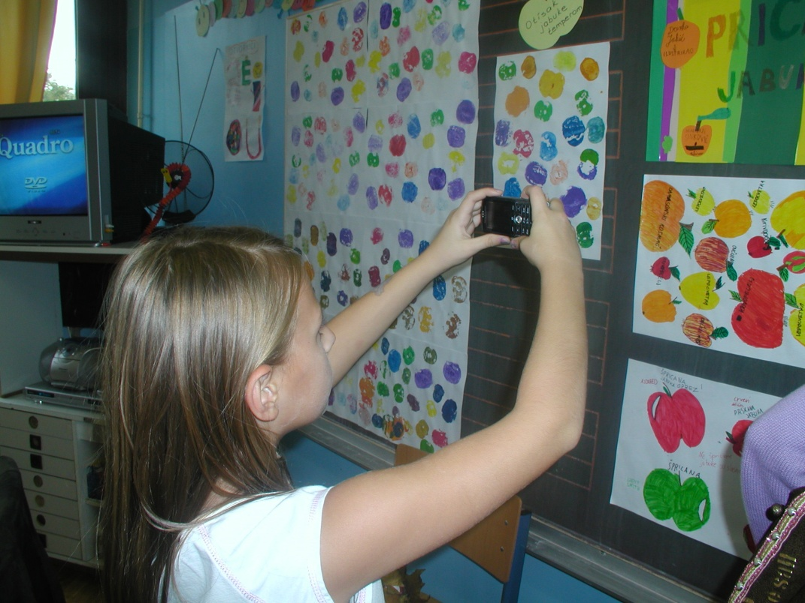
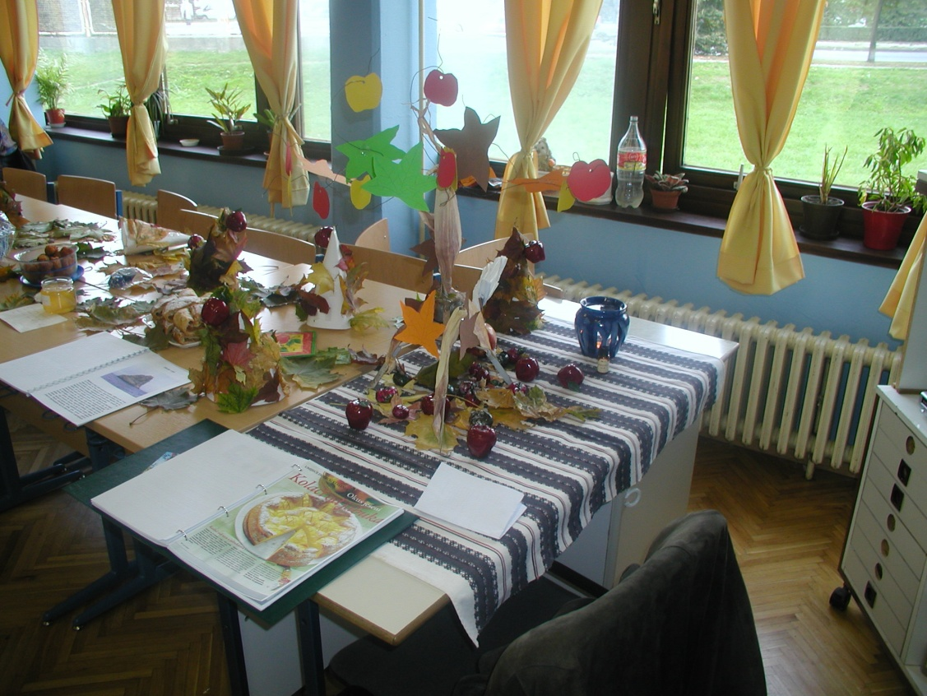

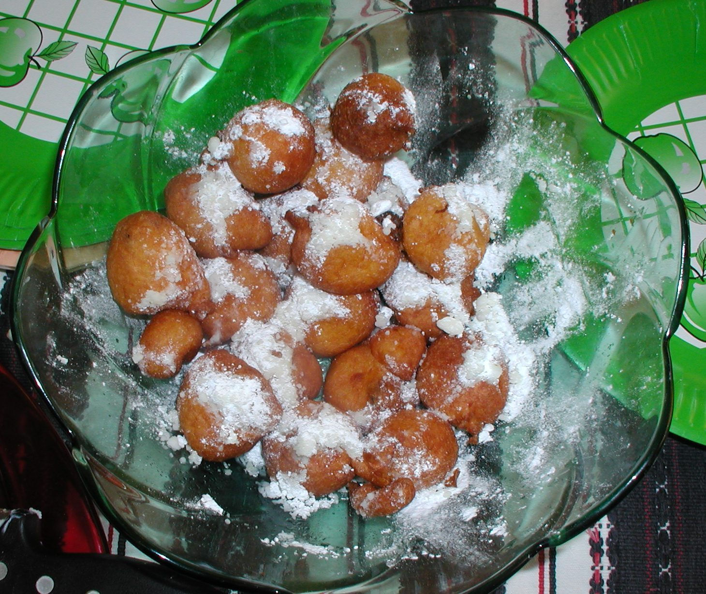

Prilog: neki od materijala koje su sakupili učenici i koje smo koristili

VRSTE JABUKA
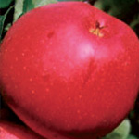

Gala, Royal Gala, Galaxy
Gala je izuzetno atraktivna sorta jabuke, upadljive crvene boje s okomitim šarama žutih pruga. Jedna je od cijenjenijih ljetnih sorti jabuka, žućkastog mesa, slatkog i sočnog okusa. Za komercijalne voćnjake preporučuju se intenzivnije obojani klonovi sorte Gala: Royal Gala, Galaxy, Gala Schnitzer itd.
U ROD: krajem rujna.
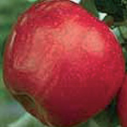

Summer Red
Ljetna jabuka intenzivne crvene boje, koja pokriva cijeli plod. Plodovi dolaze u grozdovima. U hladnjači se mogu čuvati oko 2 mjeseca.
UROD: početkom kolovoza.

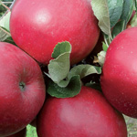

Najdared
Crveni klon sorte Idared poboljšanog okusa i u potpunosti obojane pokožice. Srednje do slabe bujnosti, grane su povoljnog kuta grananja, spor tip rodnog drveta. Plod je srednje krupan do krupan, malo spljošten, pokožica u potpunosti prekrivena sjajnim crvenilom, ukusnija od Idareda.
UROD: krajem rujna.
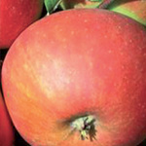

Elstar - Elshof
Stara sorta jabuke, koju ubrajamo u najranije ljetne stolne sorte. Meso je svijetlo bijele boje, prijatnog slatkokiselkastog okusa. Plodovi su okruglasti, prema čaški suženi, srednje krupni i rebrasti. Mlada stabla na početku produktivne dobi daju velike plodove, dok su poslije plodovi srednje veliki. Pokožica je blijedozelene boje prekrivena voštanom prevlakom. Meso je bijelo-zelenkaste nijanse. Okus je osvježavajuće kiselkast.
UROD: krajem lipnja.

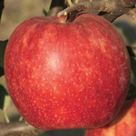

Jonagold, Jonagored, Jonica
Sorta dobivena križanjem Jonathana i Zlatnog delišesa. Plodovi su zelenkastožuti u vrijeme berbe s crvenkastom bojom na osunčanoj strani. Okus je slatkasti s ugodnom aromom. Ako ju želimo duže sačuvati, potrebno je plodove brati dok su zeleniji. Jonagored i Jonica su, prvenstveno po boji, ali i po okusu kvalitetniji klonovi sorte Jonagold. Karakteristike ploda su iste kao i kod osnovne sorte.
UROD: krajem rujna.
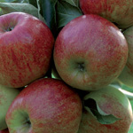

Mollies Delicious
Prema našem mišljenju Mollies Delicious je jedna od najboljih jabuka za uzgoj na okućnicama. Koncentracija šećera u plodu ove sorte je najveća od svih jabuka na hrvatskom tržištu, to ju čini idealnom za potrošnju u svježem stanju te pečenje u pitama ili kolačima. Redovito rađa svake godine, plod je krupan odlično se čuva u podrumima ili hladnjačama.
UROD: krajem kolovoza.

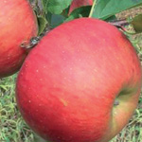

Topaz
Topaz je nova češka sorta otporna na ekonomski najvažniju bolest jabuka krastavost ili fuzikladij (Venturiu inaequalis), ali je nešto osjetljivija na pepelnicu jabuke (Podosphaera leucotricha). Plod je crvene boje, prošaran uzdužnim žućkastim prugama. Meso je žute boje, izvrsnog hrskavog okusa. Specifičnost sorte Topaz je visoki postotak vitamina C.
UROD: krajem rujna. U podrumima je moguće čuvanje do siječnja, a u hladnjacama do ožujka.

Zlatni Delišes
Zbog kvalitete i okusa jedna od najomiljenijih sorti u Hrvatskoj. Plod je težine od 150 - 250 g, slatkastog okusa s tipičnom aromom za ovu sortu. Boja u vrijeme berbe je zeleno-žuta, a kasnije prelazi u zlatno-žutu. Jedna od najkvalitetnijih sorti jabuka. Jedina mana joj je nešto veći gubitak na težini tijekom skladištenja.
UROD: polovicom rujna.

Idared
Zimska sorta, plod je dosta krupan (120-350 g), blago spljoštenog oblika, svijetlocrvene boje. Meso ploda je izrazito bijele boje, blago kiselog okusa. Idared je jako cijenjen zbog svoje skladišne sposobnosti.
UROD: krajem rujna, početkom listopada (10-14 dana nakon Jonathana).

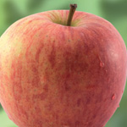

Fuji NF6
Fuji je japanska sorta jabuke koja se sve više cijenjena i kod europskih potrošača. Glavne karakteristike sorte Fuji su plod okruglastog oblika, nešto tvrđe meso, izrazito slatki okus i ugodni miris. Fuji je jabuka koja se odlično čuva (u rashladnim komorama do šest mjeseci, a u podrumima do 4 mjeseca).
UROD: krajem listopada.

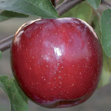

Liberty
Liberty je sorta pogodna za ekološki uzgoj. Otporna je na ekonomski najvažnije bolesti jabuka krastavost ili fuzikladij (Venturiu inaequalis) i pepelnicu jabuke (Podosphaera leucotricha). Plod je po gotovo cijeloj površini tamno crvene boje. Meso ploda je žute boje, hrskavo i sočno.
UROD: krajem rujna.
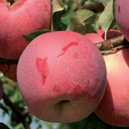

Florina
Sorta otporna na najčešću bolest jabuke Venturiu inaequalis ili krastavost. Idealna je jabuka za okućnicu ili obiteljski voćnjak. Aromatičnog je okusa, plod je veličine oko 150 grama, svijetlo crvene boje s izraženim lenticelama.
U ROD: sredinom listopada, a može se skladištiti do siječnja.
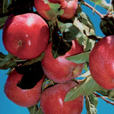

Stark Delicious
Stark Delicious je žarko crveno obojani klon sorte Delicious. Meso je žute boje, sočnog i hrskavog okusa.
UROD: polovicom rujna.
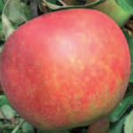

Melrose
U vrijeme berbe je žućkasto-zelene boje koja prelazi u crvenu boji koja jako varira po intenzitetu. Plodovi su krupni od 150 do 300 g, s dosta izraženim rebrima.
U ROD: početkom listopada.
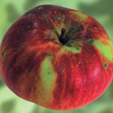

Božićnica
Božićnica je jedna od najpoznatijih starih sorti jabuke, posebno je omiljena na području kontinentalne hrvatske gdje je poznata kao i Pogačara, Kolačara, Tanjurača itd. Plodovi Božićnice su srednje debeli do debeli, spljošteni, s izraženim rebrima. Meso je čiste bijele boje, sočno s kiselkastom vinskom aromom.
UROD: u prvoj polovici listopada.
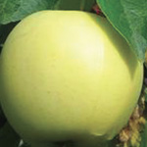

Bjeličnik (Sin. Petrovka, Petrovača)
Stara sorta jabuke, koju ubrajamo u najranije ljetne stolne sorte. Meso je svijetlo bijele boje, prijatnog slatko-kiselkastog okusa. Plodovi su okruglasti, prema čaški suženi, srednje krupni i rebrasti. Mlada stabla na početku produktivne dobi daju velike plodove, dok su poslije plodovi srednje veliki. Pokožica je blijedozelene boje, prekrivena voštanom prevlakom. Meso je bijelozelenkaste nijanse. Okus je osvježavajuće kiselkast.
UROD: krajem lipnja.
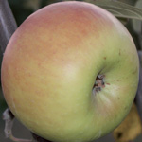

Slavonska Srčika
Autohtona slavonska sorta. Bujnog rasta, redovite i obilne rodnosti. Ubraja se u najkvalitetnije domaće sorte jabuka. Plod je srednje krupan, okruglast, malo spljošten, prema vrhu malo sužen s pet malih rebara na ivici. Kožica je tanka, u početku zelena, a kasnije postaje žućkasto-zelena s rumenilom na osunčanoj strani. Plod je kiselkastog okusa s karakterističnom aromom. Sorta se izvrsno čuva tijekom zime.
UROD: početkom listopada.
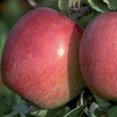

Braeburn
Braeburn je danas jedna od najvažnijih komercijalnih sorti jabuke i bez sumnje prvoklasna desertna jabuka. Plod je srednje krupan (veličine do 220 g). Osnovna boja pokožice je žućkasto crvena, pokrivena crvenkastim sjajem na 60-80% površine. Meso je hrskavo, čvrsto, slatkokiselog okusa izvrsne kakvoće.
UROD: u drugoj polovici listopada.

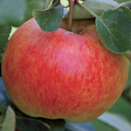

James Grieve
Vrlo slatka i sočna ljetna jabuka. Djelomično je samooplodna, no veći urod daje u kombinaciji s oprašivačem (Summerred i Parmenka). James Grieve je dosta bujna jabuka ali s pravilnom rezidbom visina stabla se može održavati na 2.5 metra. Rađa obilno i redovito svake godine.
UROD: krajem kolovoza.

Granny Smith
Cijenjena australska sorta, koja se bere na kraju "sezone" jabuka. Plod je jako krupan, pravilnog okruglog oblika, prepoznatljive zelene boje. Okus je osvježavajući, kiselkast i sočan. Jako se dobro skladišti, sve do travnja.
UROD: kraj listopada, početak studenog.
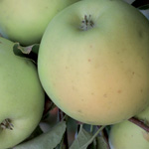

Goldrush
Goldrush je idealna ekološka zamjena za Zlatni delišes, kojem je sličan po boji i okusu. Plod je velik, pravilnog oblika s prepoznatljivim crvenilima na osunčanoj strani. Meso je čvrsto, žuto zelene boje, hrskavo i ugodne arome. Za redovitu rodnost potrebno je prorijeđivanje plodova. Sorta je otporna na dvije najvažnije bolesti jabuke: krastavost ili fuzikladij (Venturiu inaequalis) i bakterijski palež (Erwinia amylovora). Odlično se čuva u podrumima ili hladnjačama.
UROD: krajem listopada.

Popis starih sorti jabuka
Ove sorte ne rađaju brzo kao nove sorte. Otprilike, od 4. do 6. godine. Kad rode, rode obilno i dogovječne su. Sve su vrlo otporne na bolesti i plodovi većinom dugo ostaju svježi.

Petrovača / petrovka, adamovka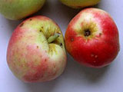

Dozrijevanje: krajem lipnja
Rasprostranjena sorta s najranijim dozrijevanjem. Sitna i otorna, prekrasnog mirisa. Postoji i bijela petrovača koja je vrlo rijetka.

Božićnica / kolačara, štajerski pogačar, pogačara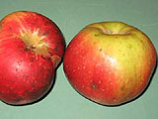

Dozrijevanje: krajem listopada
Ova sorta je još uvijek vrlo raširena i da se bez problema nabaviti. Vrlo je otporna na bolesti i udarce. Dugo se drži na stablu. Iako dozrijeva krajem listopada, jestiva je tek oko Božića.

Gravenstein / grafenštajn, grafenštajnec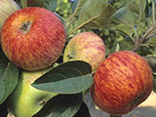

Dozrijevanje: polovina kolovoza
Sočna, kiselkastog okusa. Dozrijeva neujednačeno tako da je dugo možemo koristiti.

Bobovac / bobovec, crveni bobovec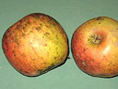

Dozrijevanje: druga polovica listopada
Također vrlo rasprostranjena sorta i lako se nabavlja. Spada među najotpornije vrste jabuka. Ova sorta može dugo ostati svježa. Postoji i crvena vezija ove jabuke, crveni bobovec.

Boskop / boskopka, boskopski kosmač, krupna kožara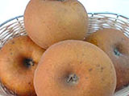

Dozrijevanje: kraj rujna
Ukusna i kvalitetna sorta, došla iz Austro-Ugarske. Dugo ostaje svježa.

Carević / princ rudolf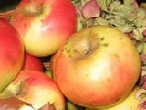

Dozrijevanje:početak listopada
Cijenjena stara sorta.

Ovčji nos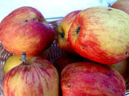

Dozrijevanje: krajem rujna
Oblik podsjeća na ovčju glavu po čemu je dobila ime. Ukusna jabuka koja se dugo drži.

Kanada / kanatka, kanadska reneta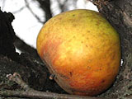

Dozrijevanje: krajem rujna
Porijeklom iz Sjeverne Amerike. Dugo ostaje svježa.

Slačica / slatkuša, slastica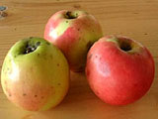

Dozrijevanje: početkom listopada
Slatka jabuka koja obilno rodi. Postojana i vrlo otporna na bolesti.

Bijeličnik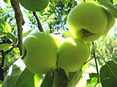

Dozrijevanje: srpanj
Vrlo rana sorta jabuke, kiselkastog okusa. Vrlo je otporna i svugdje dobro uspijeva.

Zlatna zimska parmenka / zlata parmena, dobrinka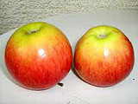

Dozrijevanje: krajem kolovoza, početkom rujna
Slatka, aromatična jabuka. Može, također dugo trajati.

Lijepocvjetka / žuta lijepocvjetka, belfler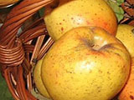

Dozrijevanje: polovicom rujna
Slatka jabuka žute boje s crnim točkicama.

Ljubeničarka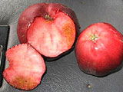

Dozrijevanje: krajem rujna
Posebna je zbog crvene boje mesa. Ne ostaje dugo svježa, pa se mora potrošiti. Ako radite sok od ove vrste, bit će savršene boje.

Jabuka i njezin utjecaj na zdravlje i mršavljenje!
Jabuka koja je, kako mnogi vjeruju, na naš jelovnik stigla ravno iz raja nije samo simbol grijeha, požude i ljubavi, već i vječne mladosti.
Prema keltskoj predaji ona ima čudotvorna svojstva pa onaj tko uspije pojesti jabuku iz čarobnog vrta ne samo da više nikad neće biti ni gladan ni žedan, ni bolestan nego nikad neće ni ostarjeti.
Naravno, u svakoj bajci, pa tako i u ovoj, ima i istine. Jabuka je zahvaljujući svojim sastojcima zaista jako zdrava namirnica. Iako jabukama ne možemo izliječiti ni jednu bolest, njihovim svakodnevnim konzumiranjem možemo spriječiti pojavu mnogih zdravstvenih poteškoća i oboljenja.
Zaista, u skladu sa starom engleskom narodnom poslovicom “An apple a day keeps the doctor away”, pojedemo li jabuku ili još bolje dvije velike jabuke dnevno, učinit ćemo mnogo za očuvanje našeg zdravlja.
Jabuka je naime prava mala riznica sastojaka koji pozitivno utječu na naš organizam. Ovisno o sorti, 100 g jabuke sadrži otprilike 85 g vode, 10, 9 g ugljikohidrata te 3 g dijetalnih vlakana. U jabuci ima i do 40 mg vitamina C, potom vitamina A, E, B1, B2, B6 te beta-karotena.
Ona sadrži i minerale, mnogo kalija (100 do 180 mg) te kalcij, fosfor, magnezij i željezo.
Iako su neke sorte voća mnogo bogatije vitaminom C, zahvaljujući kombinaciji tog vitamina, minerala i ostalih tvari u jabuci, jabuka potiče imunološki sustav organizma i vrlo je učinkovita u borbi protiv virusa, bakterija i razornog utjecaja slobodnih radikala.
Upravo stoga štiti od prehlade, a u borbi protiv zloćudnih stanica primjerice dokazano smanjuje rizik za pojavu karcinoma debelog crijeva. Zahvaljujući pak karotinu jabuka štiti i od utjecaja štetnih UV-zraka. Jabuka, između ostalog i stoga što sadrži pektin i celulozu, potiče i regulira probavu, stabilizira crijevnu floru te pomaže kod poteškoća s probavom, posebno proljeva te opstipacije, odnosno zatvora.
Jabuka pozitivno djeluje i na srce i krvožilni sustav. Sprječava nakupljanje štetnih tvari u krvi, snižava povišeni kolesterol u krvi i sprječava začepljenje krvnih žila pa tako smanjuje rizik za pojavu tromboze i ateroskleroze, a pozitivno djeluje i na rad srca.
Kako sadrži mnogo kalija, jabuka potiče izlučivanje suvišne tekućine iz organizma pa uz ostalo na taj način pogoduje i mršavljenju.
Kako je bogata vlaknima koja bubre u želucu te tako stvaraju osjećaj sitosti i smanjuju apetit, jabuka je nezaobilazna u svim dijetama s ciljem smanjenja kilograma. Jabuka pozitivno utječe i na funkcioniranje bubrega, jetre i žuči.
Zbog svojih svojstva jabuka je kao dodatno prirodno sredstvo za ublažavanje različitih tegoba dobrodošla i u prehrani bolesnika. Primjerice, njen utjecaj na lužnatost mokraće pomaže kod komplikacija u trudnoći i šećerne bolesti te bolesti srca, bubrega i jetre.
Zahvaljujući pak kalciju i fosforu pozitivno utječe na izgradnju kosti i zuba, a kako je bogata i fluorom sprječava karijes te jača i štiti zubno meso i usnu floru. Polaganim žvakanjem jabuke čiste se zubi i uništavaju štetne bakterije u usnoj šupljini.
No, osim što pogoduje zdravlju ona nas može održati i u fit formi. Zahvaljujući velikom udjelu ugljikohidrata, posebno fruktozi i glukozi, jabuka opskrbljuje organizam energijom te sprječava umor i gubitak koncentracije. Kako sadrži i do 90 % vode i nimalo masnoća, jabuka uspješno gasi žeđ i osvježava nakon napornog treninga.
U njoj se krije i serotonin pa je u podizanju našeg raspoloženja uspješnija čak i od pločice čokolade. K tome jabuka smiruje i ublažava neurozu i razdražljivost te je dobrodošla i kao sredstvo za smirenje i uspavljivanje.

Literatura:
-Grupa autora, Radost učenja – integrirana i projektna nastava u osnovnoj školi (OŠ prof. F. V. Šignjara, 2003., Virje)
-A. Salopek, Korelacija i integracija u RN (Školska knjiga, 2012., Zagreb)
-K. A. Šprljan, A. Rosandić, Krug znanja – priručnik za učitelje(Školska knjiga, 2008., Zagreb)
- internet: http://www.stare-hrvatske-vocke.com, www.volim-jabuke.com, /www.agroklub.com/
-Nastavni plan i program u osnovnoj školi
-Nacionalni okvirni kurikulum
-Hrvatski kvalifikacijski okvir

